uniApp使用流程

简介
本文档主要介绍使用uniApp开发时的步骤及部分API使用的配置要求。
* 注：使用前需安装HubilderX和微信开发者工具

约定

文档约定
说明
涉及的命令或重点标识统一用 mkdir -p /home/soft 这种样式书写
说明提示文字统一用 *注：需要注意是否配好IP 这种样式书写
涉及修改的文本内容统一用deb-src https://mirrors.tuna.tsinghua.edu.cn 这种样式书写

说明
术语 | 说明
目标服务器 | 需要部署系统的服务器
代码包 | ./config/static
nginx配置文件 | ./config
yum源仓库 | ./repo/CentOS-Base.repo
nodejs安装包 | ./node-v12.10.0-linux-x64.tar.gz
cicd配置文件 | ./gitlab-cicd

使用流程

必配模块

manifest.json
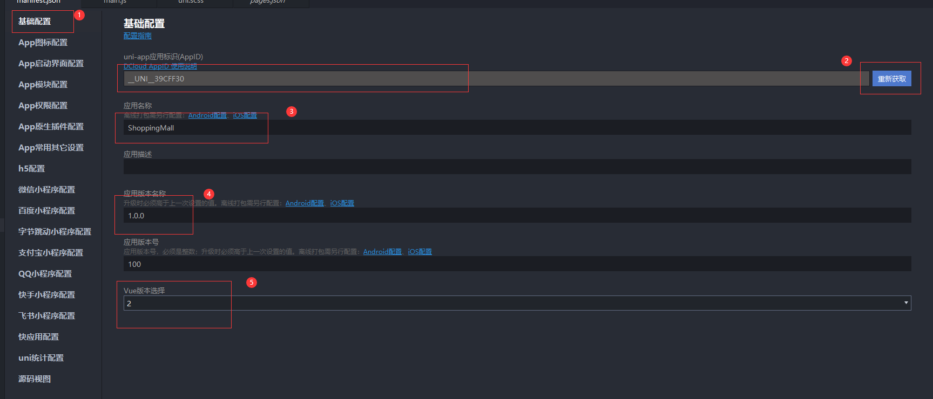

申请appid的步骤https://www.jianshu.com/p/2ae1a9fe4ab3
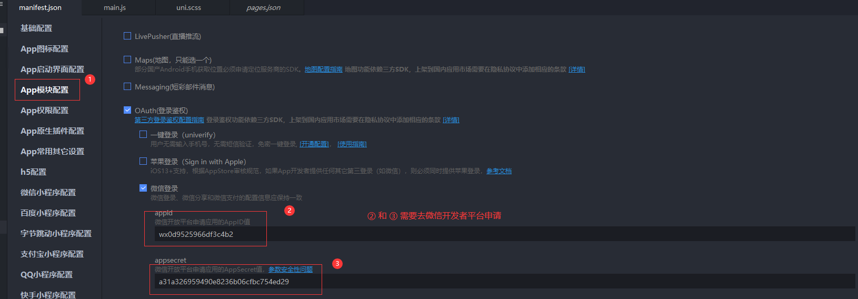

运行
运行 -》 运行到小程序模拟器 -》 微信开发者工具（见下图）
至此本uniApp框架开发准备完毕，涉及的相关语法请阅读官网https://uniapp.dcloud.io/。
* 注：一个邮箱只能有一个小程序

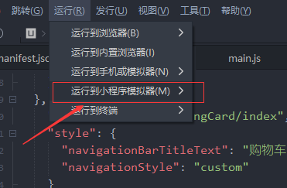

支付
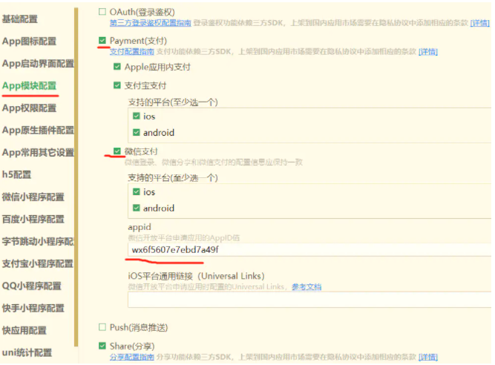
* 注：企业或个体工商户资质才可以使用微信支付功能

